FICHE
Wiede wiede wantje

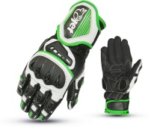
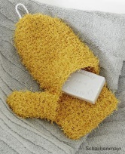
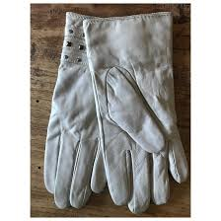
Kleuters

 | MZzo1 | Gericht en intens waarnemen met de zintuigen  • Voelen
 | MZlb1 | Het eigen lichaam aanvoelen en rekening houden met zijn lichaamsgrenzen en -verhoudingen
 | SEsb2 | Gezond en liefdevol fysiek contact ervaren en erkennen als een basisbehoefte  • 2.5-12j Eigen grenzen met betrekking tot de persoonlijke ruimte en aanrakingen kunnen aangeven - ongewenste handelingen van anderen signaleren bij vertrouwenspersonen

Benodigdheden:
- Aanbod van handschoenen met verschillende texturen: plastic afwashandschoenen, plastic, tuin- en of werkmanhandschoenen, motorhandschoenen, handschoenen met microvezel slierten om af te stoffen of auto te boenen. Kanten, satijnen en wollen handschoenen…
- Een doos om de handschoenen in te bewaren
- Kaartjes van de lichaamsdelen en foto’s van de verschillende handschoenen (of eventueel twee radjes om te draaien.
- Tekst ‘Wiedewiedewantje’, aangepaste versie

Verloop:
- Leraar zingt het liedje (samen met de kleuters)
- Een kleuter mag van elk stapeltje een kaartje nemen (of 2x aan het rad draaien, of dobbelsteen of…)
- De kleuter streelt zichzelf met de aangeduide handschoen op het aangeduide lichaamsdeel (daarna eventueel bij anderen).
- De kleuter geeft aan welk materiaal hij aangenaam vindt en welk niet; en op welk plekje van zijn lichaam hij dit leuk vindt (zacht, kriebelt…) of net niet en waarom.
- De kleuters kunnen dit ook aanduiden op eigen getekende lichamen. Oudere kleuters zouden ook een matrix kunnen maken met bovenaan de lichaamsdelen en links de verschillende soorten handschoenen.
- De doos met handschoenen kan nadien nog een plekje krijgen in het beautysalon van de klas. Daar kunnen kleuters zich laten verwennen voor een zachte massage.

Wiede wiede wantje
Geef mij eens een handje (doet handschoen aan)
Wiede wiede wijn
Dit vind ik wel fijn/Dit vind ik niet fijn

